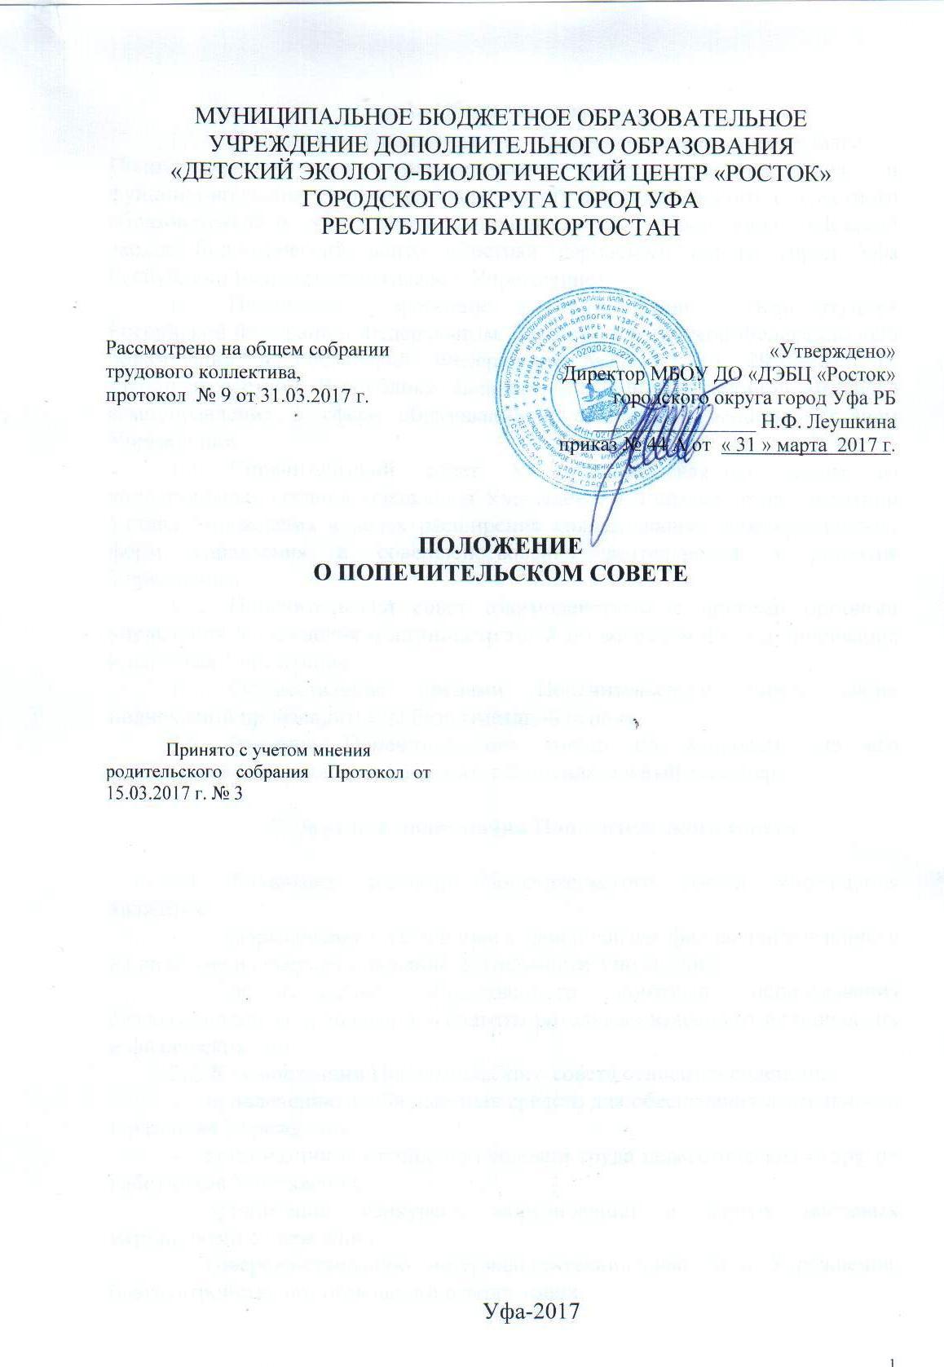
- Общие положения
  - Настоящее Положение о Попечительском совете(далее – Положение) призвано регулировать порядок формирования и функционирования Попечительского совета Муниципального бюджетного образовательного учреждения дополнительного образования «Детский эколого-биологический центр «Росток» городского округа город Уфа Республики Башкортостан (далее – Учреждение).
  - Положение разработано в соответствии с Конституцией Российской Федерации, Федеральным Законом Российской Федерации «Об образовании в Российской Федерации» №273-ФЗ от 29.12.2012 г., законодательством Республики Башкортостан, актами органов местного самоуправления в сфере образования и социальной защиты, Уставом Учреждения.
  - Попечительский совет Учреждения является одним из коллегиальных органов управления Учреждением и создается на основании Устава Учреждения в целях расширения коллегиальных, демократических форм управления и совершенствования деятельности и развития Учреждения.

1.4. Попечительский совет взаимодействует с другими органами управления Учреждения и администрацией по вопросам функционирования и развития Учреждения.

1.5. Осуществление членами Попечительского совета своих полномочий производится на безвозмездной основе.

1.6. Решения Попечительского совета по вопросам вне его исключительной компетенции носят рекомендательный характер.

2. Задачи и полномочия Попечительского совета

2.1. Главными задачами Попечительского совета Учреждения являются:

- формирование устойчивого финансового фонда, направленного на развитие и совершенствование деятельности Учреждения;

- осуществление общественного контроля использования безвозмездных, добровольных и благотворительных взносов от юридических и физических лиц.

2.2. К компетенции Попечительского совета относится содействие:
– привлечению внебюджетных средств для обеспечения деятельности и развития Учреждения;
– организации и улучшению условий труда педагогических и других работников Учреждения;
– организации конкурсов, соревнований и других массовых мероприятий Учреждения;
– совершенствованию материально-технической базы Учреждения, благоустройству его помещений и территории.

3. Структура и организация деятельности Попечительского совета

3.1. В Попечительский совет входят:

- представители государственных органов,

- представители органов местного самоуправления,

- представители организаций различных форм собственности, предпринимательских и научных кругов,

- представители средств массовой информации,

- представители общественных объединений и ассоциаций, независимо от форм собственности,

- педагогические работники,

- учащиеся/их родители (законные представители),

- иные лица, заинтересованные в совершенствовании деятельности и развитии Учреждения.

Общее число членов Попечительского совета составляет _____ чел.
3.2. Попечительский совет формируется ежегодно на общем родительском собрании прямым голосованием из числа граждан, пожелавших на добровольных началах оказывать содействие и помощь в развитии Учреждения.
3.3. Из своего состава Попечительский совет избирает: председателя, заместителя председателя, секретаря.
3.4. Сроки полномочий Попечительского совета определяются решением общего собрания работников Учреждения в соответствии с Положением об Общем собрании работников Учреждения.
3.5. Заседания Попечительского совета проводятся не менее двух раз год согласно плану работы. Внеочередные заседания могут быть созваны председателем Попечительского совета по мере необходимости или по требованию его членов.

3.6. Заседания Попечительского совета оформляются протоколом (Приложение 1). Ведение протоколов осуществляет секретарь Попечительского совета. Протокол заседания Попечительского совета подписывается Председателем, при его отсутствии – заместителем Председателя. Протоколы хранятся в электронном реестре протоколов, их нумерация ведется с начала учебного года.

3.7. Решения на заседании Попечительского совета принимаются путем открытого голосования большинством голосов присутствующих членов Попечительского совета. При решении вопросов на заседании Попечительского совета каждый член Совета обладает одним голосом. Передача голоса одним членом Попечительского совета другому запрещается. При равном количестве голосов решающим является голос председателя Попечительского совета.

3.8. Заседание Попечительского совета считается правомочным, если на нем присутствует не менее половины от числа всех членов Попечительского совета.

3.9. Решения Попечительского совета, принятые в пределах его компетенции и в соответствии с законодательством Российской Федерации, являются обязательными для исполнения членами Попечительского совета.

4. Права, обязанности и ответственность Попечительского совета

4.1. Попечительский совет имеет право:

- выходить с предложениями к организациям, частным лицам, родителям (законным представителям) учащихся об оказании посильной финансовой и иной помощи, направленной на реализацию цели Учреждения;

- получать от администрации Учреждения все документы, материалы и разъяснения, необходимые для его работы, содержание которых относится к компетенции Попечительского совета. Указанные документы, материалы и разъяснения должны быть представлены Попечительскому совету в течение пяти дней после представления письменного запроса.

4.2. Члены Попечительского совета обязаны:

- принимать активное участие в работе Попечительского совета;

- своевременно доводить до сведения Попечительского совета любую полученную ими информацию, представляющую интерес с точки зрения функций и задач Попечительского совета;

- максимально использовать собственные возможности, способствующие деятельности Попечительского совета и Учреждения;

- своевременно, в устном или письменном виде, информировать Попечительский совет о досрочном прекращении своего участия в его работе.

4.3. Попечительский совет несет ответственность:

- за выполнение, выполнение не в полном объеме или невыполнение закрепленных за ним задач и функций;

- за соответствие принимаемых решений законодательству Российской Федерации, нормативным правовым и локальным актам Учреждения.

5. Средства Попечительского совета

5.1. Средства Попечительского совета формируются за счёт:

- взносов целевого назначения на осуществление проектов и программ Учреждения, Попечительского совета;

- поступлений от мероприятий, проводимых самим Попечительским советом или другими организациями, предприятиями и учреждениями в пользу Попечительского совета;

- пожертвований в различной форме, переданных в дар Попечительскому совету;

- грантов государственных, муниципальных организаций, коммерческих структур.

5.2. Средства Попечительского совета расходуются в соответствии с его целями и задачами.

5.3. Об использовании финансовых средств Председатель Попечительского совета информирует общее собрание Учреждения.

5.4. Сведения о размере и структуре средств, привлечённых Попечительским советом на нужды Учреждения, а так же об их расходовании, не могут быть коммерческой тайной.

- Заключительные положения

6.1. Настоящее Положение вступает в действие с момента издания директором Учреждения соответствующего приказа.
6.2. Изменения и дополнения в настоящее Положение могут быть внесены в связи с изменениями действующего законодательства.
6.3. Лица, виновные в нарушении норм настоящего Положения, несут ответственность в соответствии с действующим законодательством.

Приложение 1

Протокол N ___
Попечительского совета
МБОУ ДО «____________________»

г. Уфа "___"________ ____ г.
Дата проведения заседания: "___"________ ____ г.
Место проведения заседания: ___________________.
Форма проведения заседания: совместное присутствие.
Открытие заседания: _____ часов _____ минут.
Заседание закрыто: ______ часов _____ минут.
Присутствовало ______ человек из ______. Кворум имеется. Попечительский совет правомочен принимать решения по повестке дня.

Повестка дня: 1.

По вопросу повестки дня слушали ________________________________, который предложил …..

По вопросу повестки дня были заданы вопросы:
В обсуждении приняли участие:

По вопросу повестки дня голосовали:
"за" - _______ голосов;
"против" - _________ голосов;
"воздержались" - ___ голосов.

По вопросу повестки дня постановили:

Председатель собрания: ________________/________________/
(подпись/Ф.И.О.)
Секретарь собрания: ___________________/_______________/
(подпись/Ф.И.О.)
М.П.

